配置说明
一、开发环境说明
1、前台开发工具
NetBeans IDE 8.0.2
- 后台数据库
Microsoft SQL Server
- 配置方法说明
1、将数据文件、所以文件拷贝到相应的目录
（1）数据文件
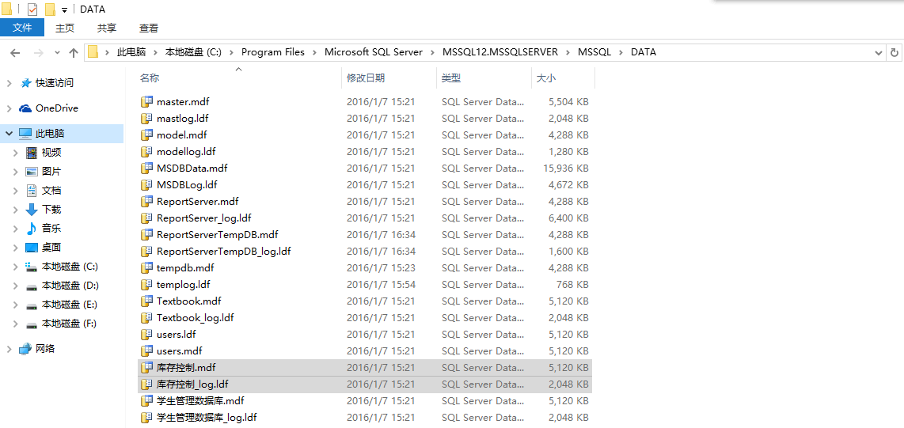
（2）所有文件
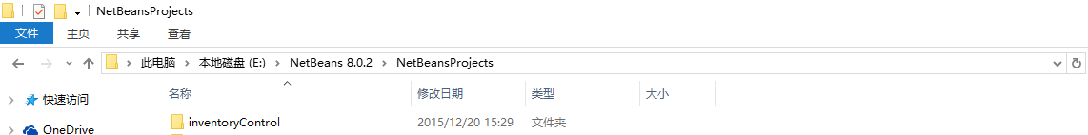
- Microsoft SQL Server附加数据库
打开Microsoft SQL Server，输入密码，连接到服务器，点击数据库并右击选择附加。点击添加，找到“数据文件--库存控制.mdf”的路径。
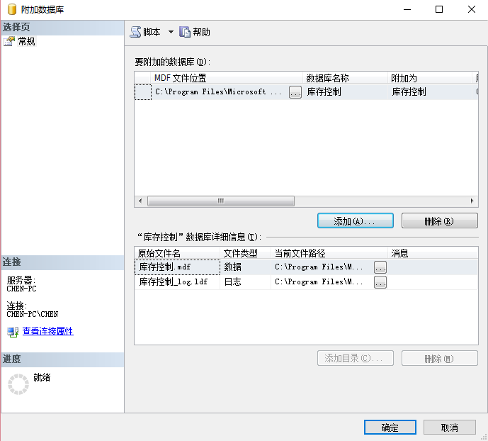
点击确定，即可成功将库存控制附加到数据库中。
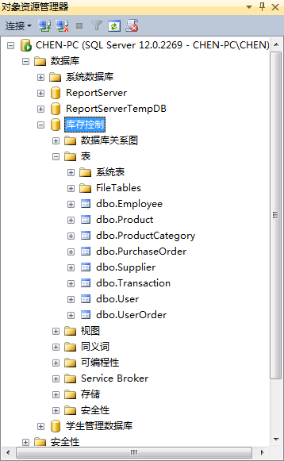
- 启用TCP/IP
打开计算机管理，点击服务和应用程序，点击SQL Server配置管理器，点击SQL Server网络配置，点击MSSQLSERVER的协议，选择并右击TCP/IP将“禁止”设置为“启用”。
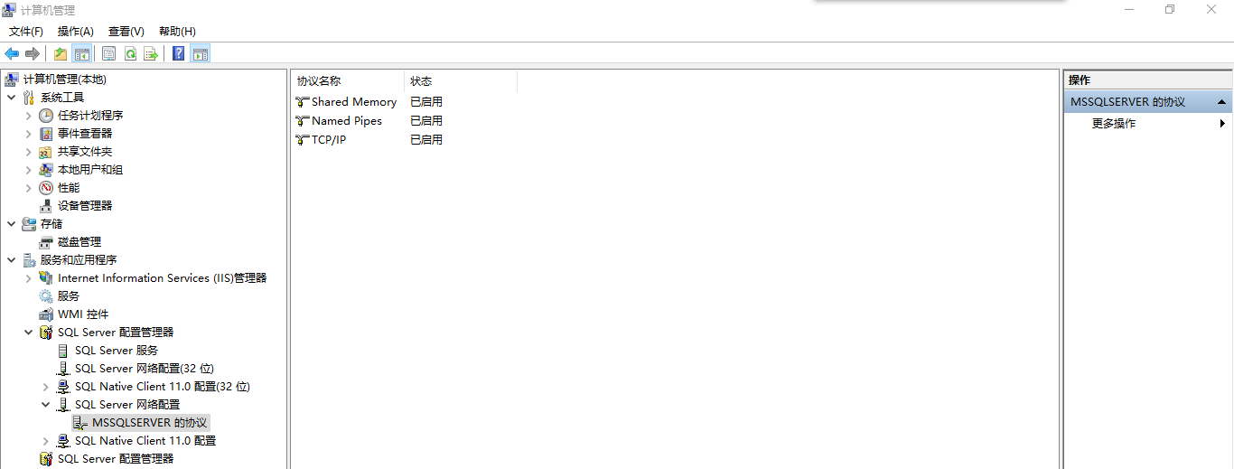
- NetBeans IDE打开项目和新建连接数据库
打开NetBeans IDE 8.0.2，点击文件，点击打开项目，找到“所有文件--inventoryControl”的路径，点击打开项目。
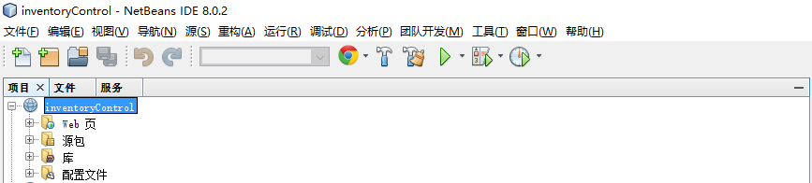
点击服务，选择并点击数据库。
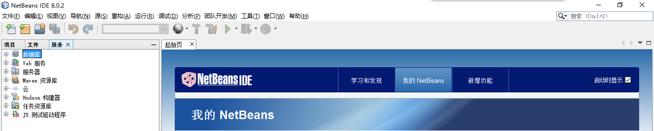
点击新建连接，驱动程序选择“Microsoft SQL Server 2005”，添加驱动程序文件sqljdbc4.jar（如果没有驱动程序文件，可以从微软官网下载）。
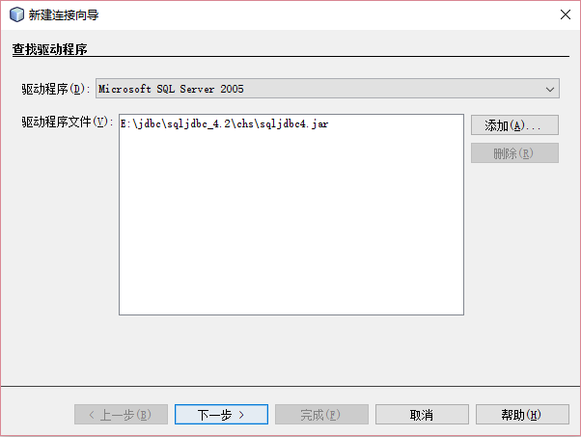
点击下一步，填写主机、端口、数据库、实例名称、用户名、口令，点击连接属性，点击完成。
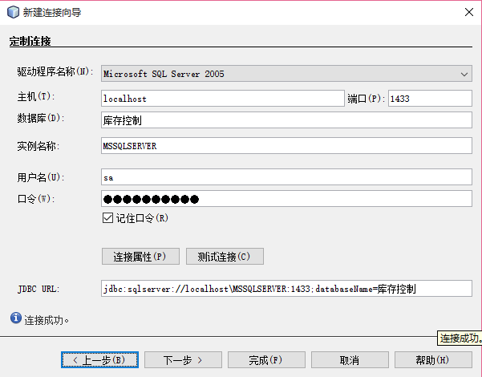
上述操作成功后，在数据库中会增加一个连接数据库“库存控制”的数据库连接。
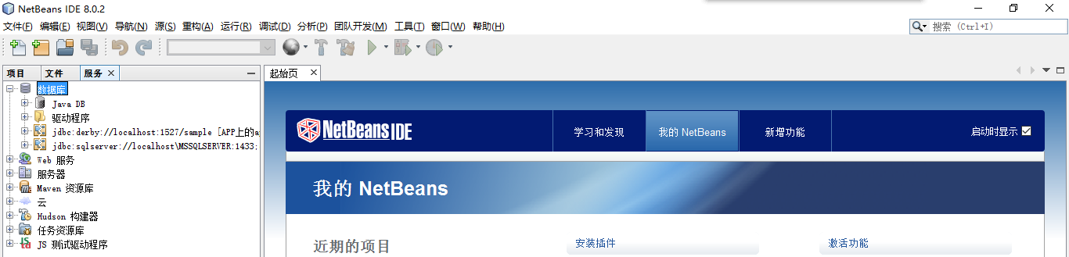
双击新添加的数据库连接或者右击选择连接来连接“库存控制”数据库。

